**课 程 设 计 报 告**

|  |  |
| --- | --- |
| 学院： | 计算机学院 |
| 年级专业名称： | 2017级 软件工程 专业 |
| 课程设计科目： | 数据库课程设计 |
| 题目： | 网上购物系统 |
| 学号、姓名： | 04171414 解涛瑞  04171408 雷梓杰 |
| 指导教师： | 程宇 |
| 完成时间： | 2019年 12 月 |

目 录

1. 系统开发平台 3

2. 数据库规划 3

2.1 任务陈述 3

2.2 任务目标 3

3. 系统定义 4

3.1 用户视图 4

4. 需求分析 5

4.1 商城需求分析 5

4.1.1 功能需求 5

4.1.2 功能模块及操作流程图 6

4.2 用户需求说明 7

4.2.1 数据需求 7

4.2.2 事务需求 7

4.3 系统需求说明 8

4.3.1 软件环境 8

4.3.2 硬件环境 8

4.3.3 初始数据库大小 8

4.3.3 性能 8

4.3.4 安全性 8

5. 数据库逻辑设计 9

5.1 E-R图 9

5.2 数据字典 9

5.2.1实体和联系属性 9

5.2.2属性描述 10

5.3 关系表 13

6. 数据库物理设计 13

6.1 安全机制 13

6.1.1 系统安全 13

6.1.2 数据安全 13

7. 应用程序设计 14

7.1 功能模块 14

7.1.1 存储功能 14

7.1.2 输入及输出功能 14

7.1.3 交互功能 14

7.2 界面设计 14

7.2.1 用户界面 14

7.2.3 管理员用户界面 18

8. 总结 22

参考文献 23

# 1. 系统开发平台

**题目：**网上购物系统

**数据库：**Microsoft SQL Server 2018

**应用开发工具：** Eclipse

**操作系统：**Microsoft Windows 10 Home Edition

# 2. 数据库规划

## 2.1 任务陈述

网上购物系统的目的是为了方便大众进行网上商品的查看，筛选，在注册为会员后可进行商品购买。同时商城后台管理人员需要进行展示商品上架，购物车管理，订单管理，支付管理，会员信息管理等模块。

## 2.2 任务目标

查看商城物品信息

会员注册

会员中心查看

控制（查看，添加，更新，删除）有关商品信息

控制（查看，添加，更新，删除）有关商品类别信息

控制（查看，添加，更新，删除）有关会员信息

控制（查看，更新，删除）有关订单信息

# 3. 系统定义

## 3.1 用户视图

|  |  |
| --- | --- |
| 用户视图 | 功能需求 |
| 访客用户 | 查看商品主页  查看商品目录  查看商品详情页 |
| 会员用户 | 登录前台  重置密码  查看商品主页  查看商品目录  查看商品详情页  加入购物车  结算下单 |
| 管理员用户 | 登录后台  增、删、查、改会员信息  增、删、查、改商品类别  增、删、查、改商品详情  删、查、改订单信息 |

# 4. 需求分析

## 4.1 商城需求分析

### 4.1.1 功能需求

1. 商城前台

* 首页商品展示：推荐商品，分类展示商品，热卖商品，新商品等展示
* 商品列表页：分页展示某类别或指定条件（搜索）的部分商品列表信息
* 商品详情页：通过商品ID来展示指定商品详情信息
* 购物车管理：添加、删除、查看、清空自己购物车信息
* 会员模块：注册、登录、退出及进入会员中心
* 会员中心：个人信息管理、我的订单信息
* 订单处理
* 其他扩展：商品评论、商品多图；会员收货地址管理，商品收藏；首页轮播图；站内公告、新闻；友情链接；

1. 网站后台管理

* 后台操作：登陆、退出
* 会员信息管理：查看、修改会员状态、重置密码
* 商品类别信息管理：添加、修改、删除、查看商品类别信息
* 商品信息管理：添加、删除、修改、查看
* 订单信息管理：查看订单、订单详情、订单处理
* 其他扩展：商品评论管理、商品多图管理；会员收货地址管理，商品收藏；首页轮播图管理；站内公告、新闻管理；友情链接管理

### 4.1.2 功能模块及操作流程图

1. 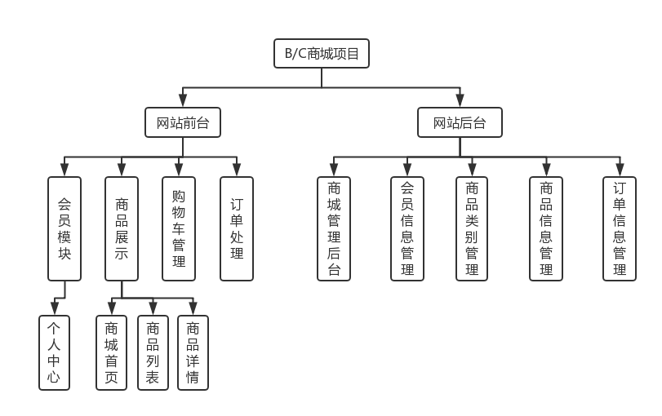商城项目功能模块图
2. 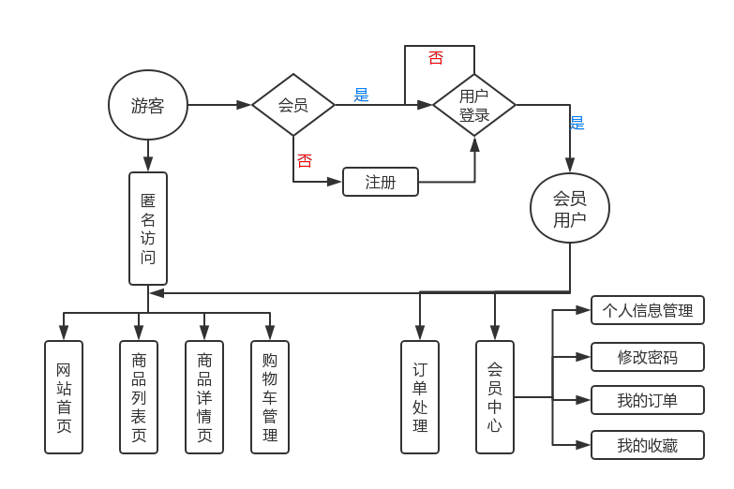商城前台用户操作流程图
3. 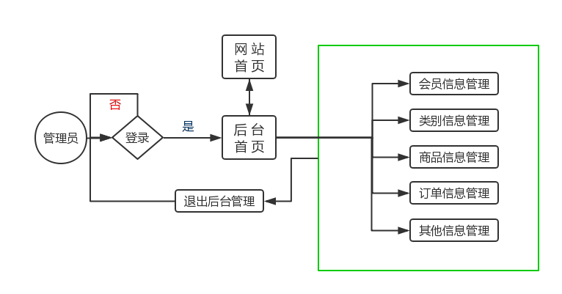商城后台管理员操作流程图

## 4.2 用户需求说明

### 4.2.1 数据需求

* 用户信息模型
  + 基本信息：用户ID，昵称，真实姓名，密码，性别，收货地址，邮编，电话号码，电子邮箱，会员状态，会员注册时间

PS. 性别（1.男，0.女） 会员状态（1.启用，2.禁用，0.管理员）

* 商品类别模型
  + 基本信息：类别ID，类别名称，父类别路径，路径
* 商品信息模型
  + 基本信息：商品ID，商品类别ID，商品名，生产厂家，商品单价，商品介绍，图片名，库存，数量，点击量，状态，添加时间

PS. 状态（1.新商品，2.在售，3.已下架）

### 4.2.2 事务需求

* 商城主页面视图
  + 数据浏览：能根据商品类别浏览商品，可将商品添加至购物车，可查看商品详情
* 会员视图
  + 数据浏览：可进行登录与退出操作，可查看当前购物车信息
  + 数据录入：可注册新会员
* 后台管理员视图
  + 数据操作：可上架与下架商品，可操作订单信息，可修改会员权限

## 4.3 系统需求说明

### 4.3.1 软件环境

Python、MySQL、Django 2.2.6

### 4.3.2 硬件环境

处理器：Intel(R) Core(TM) i7-7700HQ CPU @ 2.80GHz

内存：16.0GB

系统类型：64位操作系统，基于x64的处理器

### 4.3.3 初始数据库大小

大约有后台管理员2名，会员用户1名，若干商品信息

### 4.3.3 性能

单个记录查询时间少于1秒，高峰期少于5秒

多个记录查询时间少于5秒，高峰期少于10秒

更新/保存记录时间少于1秒，高峰期少于5秒

### 4.3.4 安全性

每个用户在进入系统时都必须有口令保护；

每个用户分配特定的用户视图所应有的访问权限；

不同用户根据其事先定义的角色不同进入不同的用户视图界面

# 5. 数据库逻辑设计

## 5.1 E-R图

## 5.2 数据字典

### 5.2.1实体和联系属性

**商品信息模型goods：**ID号id，类别ID号typeid，商品名goods，制造商company，描述content，价格price，图片名picname，库存store，数量num，点击量clicknum，状态state，添加时间addtime

**用户信息模型users：**ID号id，用户名称username，真实姓名name，密码password，性别sex，地址address，邮编code，电话号码phone，电子邮箱email，会员状态state，添加时间addtime

**商品类别模型type：**ID号id，类别名称name，父类别pid，路径path

**订单模型order：**ID号id，下单者ID uid，下单者名称linkman，收货地址address，邮编code，联系电话phone，添加时间addtime，总金额total，订单状态state

**订单详情模型detail：** ID号id，订单ID号orderid，商品ID号goodsid，商品名name，价格price，购买数量num

### 5.2.2属性描述

|  |  |  |  |
| --- | --- | --- | --- |
| 实体 | 属性 | 类型及大小 | 默认值 |
| users | ID号id | INT(11) |  |
| 用户名称username | VARCHAR(32) |  |
| 真实姓名name | VARCHAR(16) | 空 |
| 密码password | CHAR(32) |  |
| 性别sex | TINYINT(1) | 1 |
| 地址address | VARCHAR(255) | 空 |
| 邮编code | CHAR(6) | 空 |
| 电话号码phone | VARCHAR(16) | 空 |
| 电子邮箱email | VARCHAR(50) | 空 |
| 会员状态state | TINYINT(1) | 1 |
| 添加时间addtime | DATETIME | 空 |

|  |  |  |  |
| --- | --- | --- | --- |
| 实体 | 属性 | 类型及大小 | 默认值 |
| goods | ID号id | INT(11) |  |
| 类别ID号typeid | INT(11) |  |
| 商品名goods | VARCHAR(32) |  |
| 制造商company | VARCHAR(50) | 空 |
| 描述content | TEXT | 空 |
| 价格price | DOUBLE(6,2) |  |
| 图片名picname | VARCHAR(255) | 空 |
| 库存store | INT(11) | 0 |
| 数量num | INT(11) | 0 |
| 点击量clicknum | INT(11) | 0 |
| 状态state | TINYINT(1) | 1 |
| 添加时间addtime | DATETIME | 空 |
| detail | ID号id | INT(11) |  |
| 订单ID号orderid | INT(11) | 空 |
| 商品ID号goodsid | INT(11) | 空 |
| 商品名name | VARCHAR(32) | 空 |
| 价格price | DOUBLE(6,2) | 空 |
| 购买数量num | INT(11) | 空 |

|  |  |  |  |
| --- | --- | --- | --- |
| 实体 | 属性 | 类型及大小 | 默认值 |
| type | ID号id | INT(11) |  |
| 类别名称name | VARCHAR(32) | 空 |
| 父类别pid | INT(11) | 0 |
| 路径path | VARCHAR(255) | 空 |
| order | ID号id | INT(11) |  |
| 下单者ID uid | INT(11) | 空 |
| 下单者名称linkman | VARCHAR(32) | 空 |
| 收货地址address | VARCHAR(255) | 空 |
| 邮编code | CHAR(6) | 空 |
| 联系电话phone | VARCHAR(16) | 空 |
| 添加时间addtime | DATETIME | 空 |
| 总金额total | DOUBLE(8,2) | 空 |
| 订单状态state | TINYINT(1) | 空 |

## 5.3 关系表

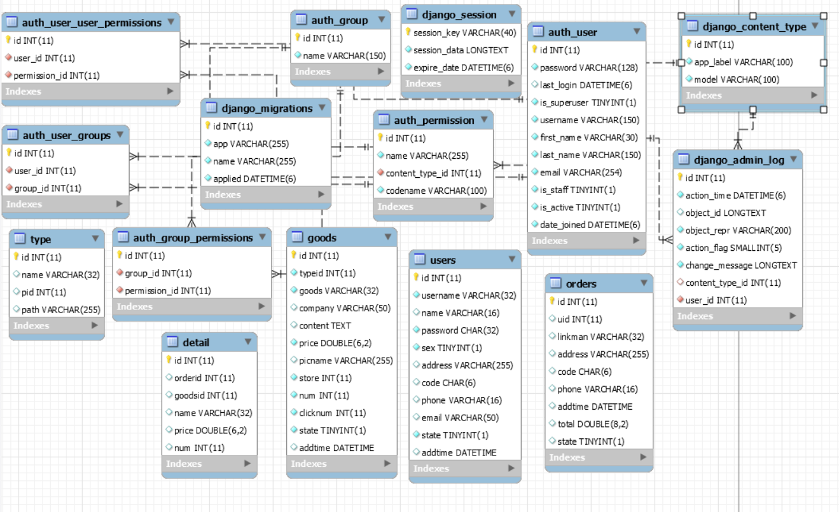

# 6. 数据库物理设计

## 6.1 安全机制

### 6.1.1 系统安全

为会员和管理员用户在数据库中存储登录密码，登录时必须经验证一致才可进入系统

### 6.1.2 数据安全

在该系统中，任何有关删除或添加数据的操作都需要先登录后台才可操作，若不登录直接进入后台则会被中间件拦截并强制转入登录界面

# 7. 应用程序设计

## 7.1 功能模块

### 7.1.1 存储功能

存储有关对象的具体信息及商品信息，商品目录，会员信息，会员订单信息的关系，并能方便快速地实现对以上信息的增、删、查、改等操作。

### 7.1.2 输入及输出功能

输入的限定信息等数据经处理后，可以在显示器上按事先定义的格式显示，特别是会员的个人信息和已经完成的下单操作都可以通过后台直接访问。

### 7.1.3 交互功能

本系统为web显示界面，会在信息修改时给予必要的提示，或者在操作发生错误时给予必要的提示和帮助。

## 7.2 界面设计

### 7.2.1 用户界面

（1）主界面

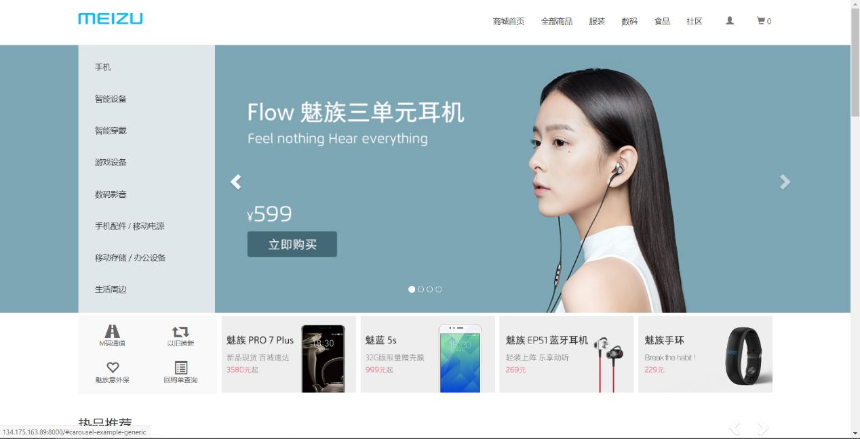

（2）登录界面

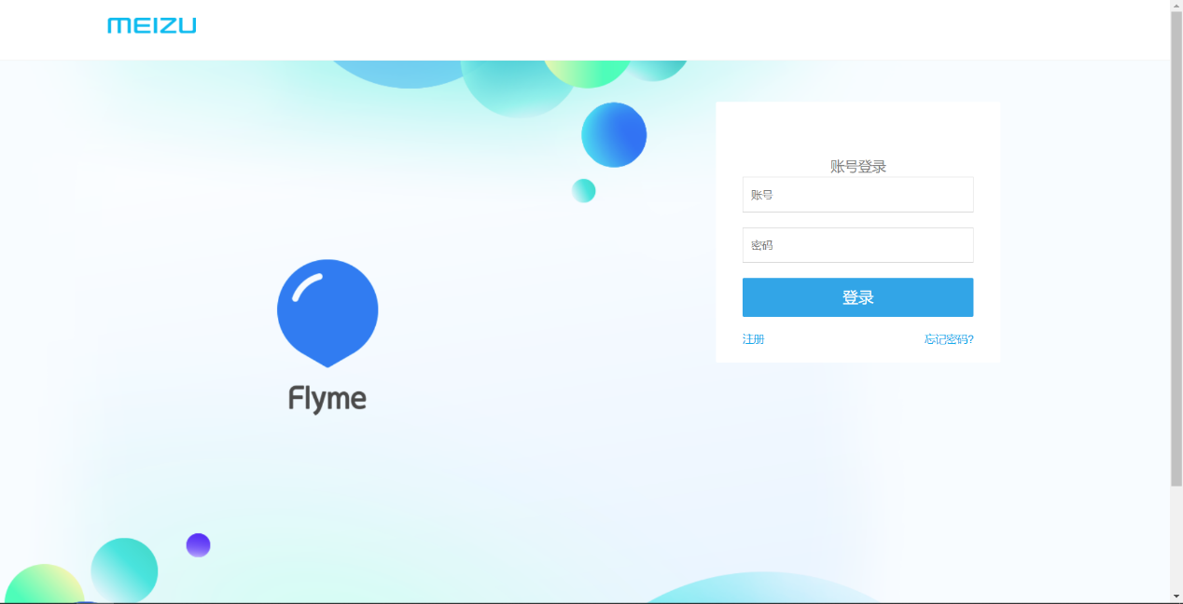

（3）商品界面

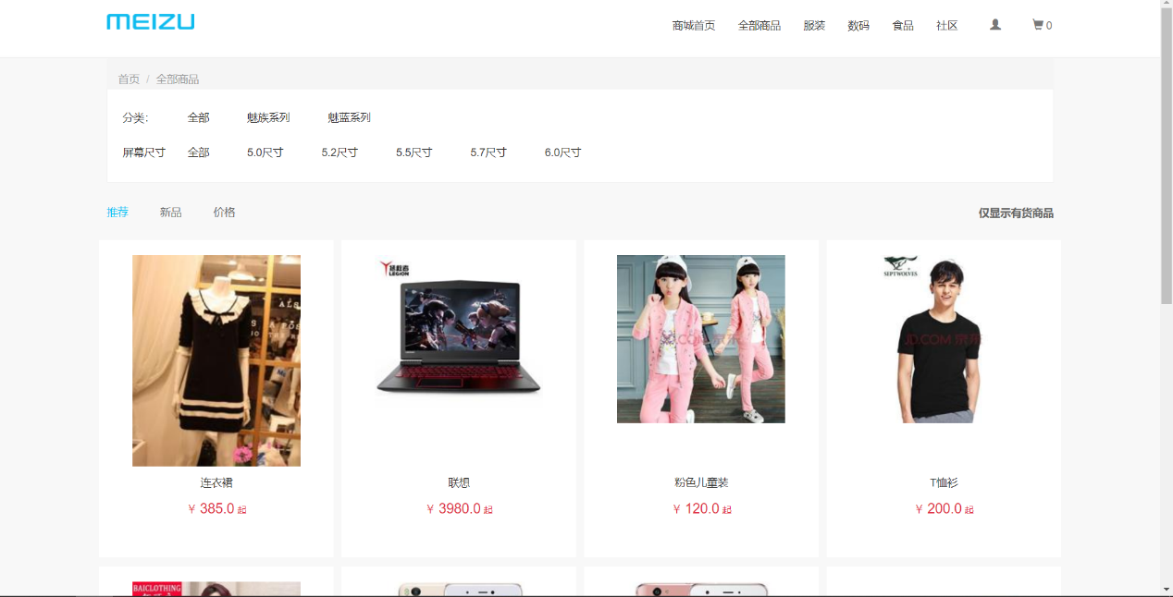

（4）商品详情页面

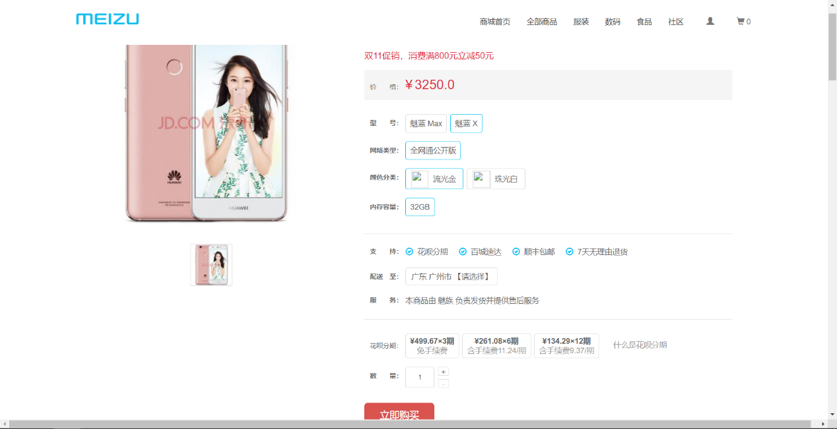

（5）购物车界面

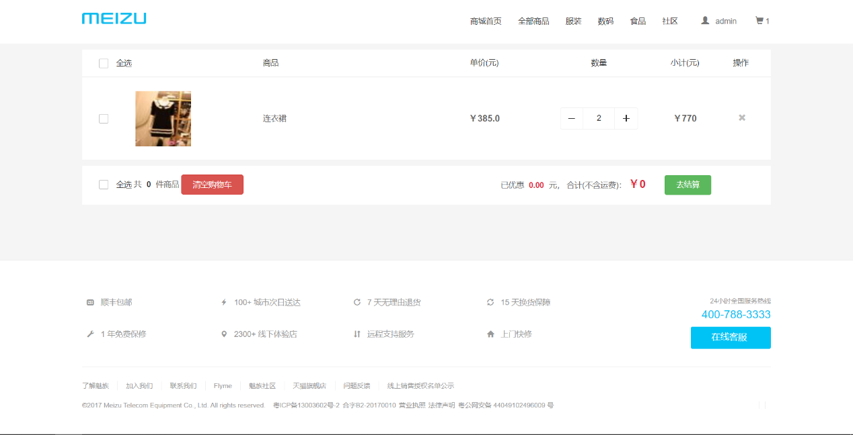

（6）结算界面

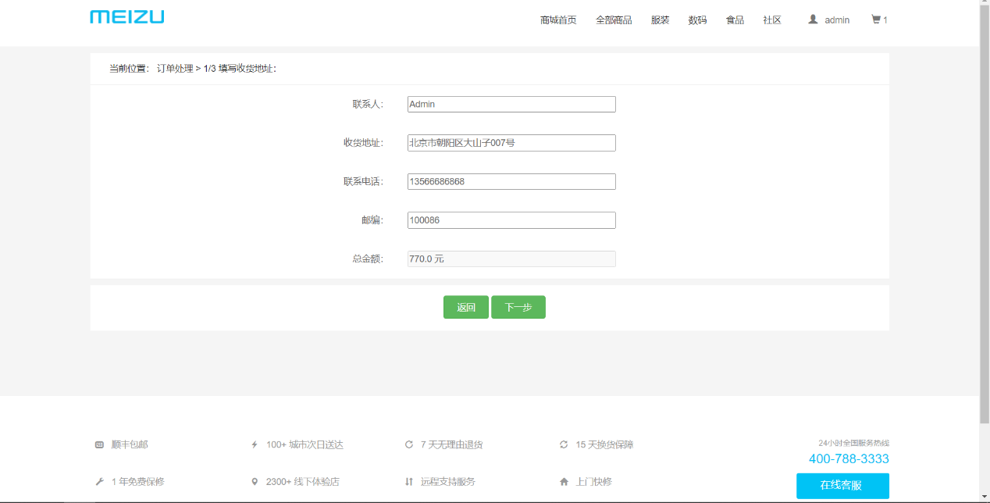

（7）下单成功界面

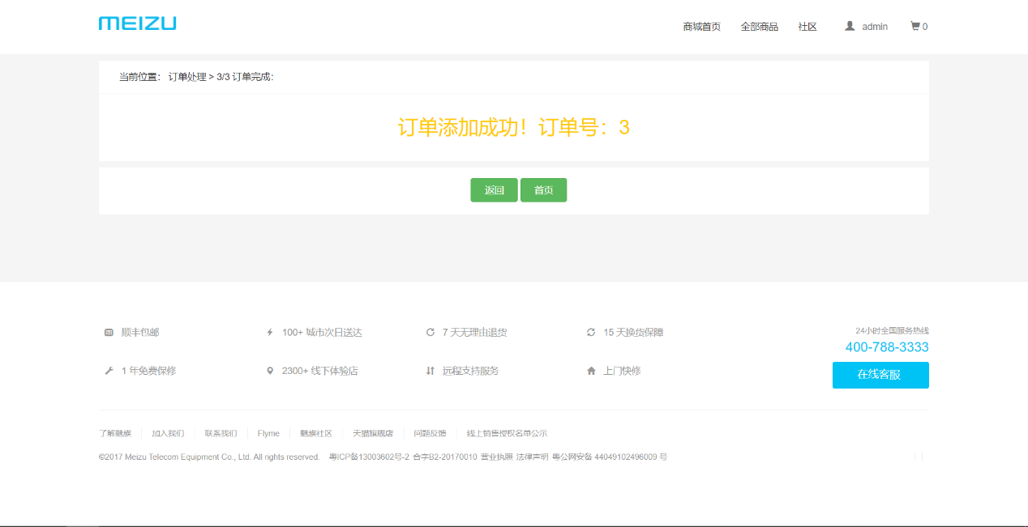

### 7.2.3 管理员用户界面

(1)登陆界面



(2)主界面

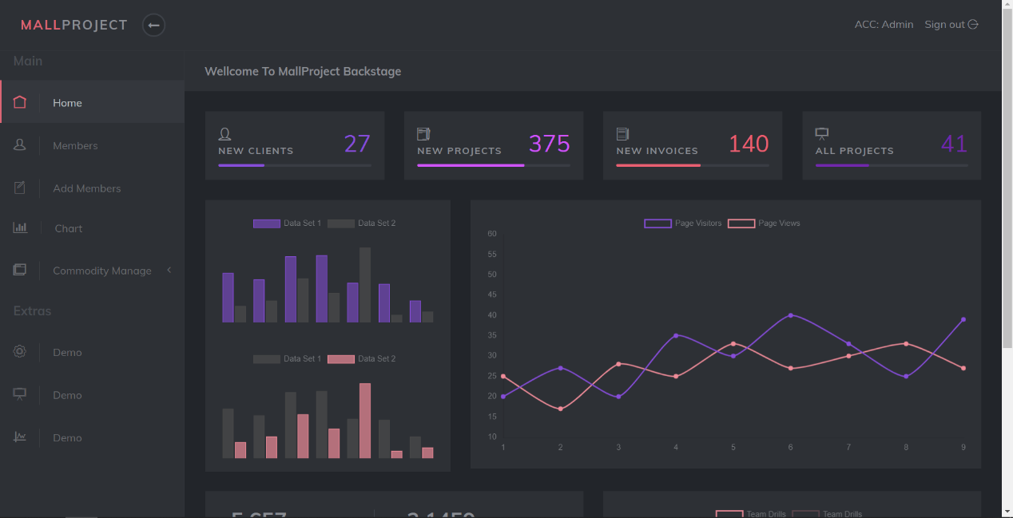

(3)会员信息界面

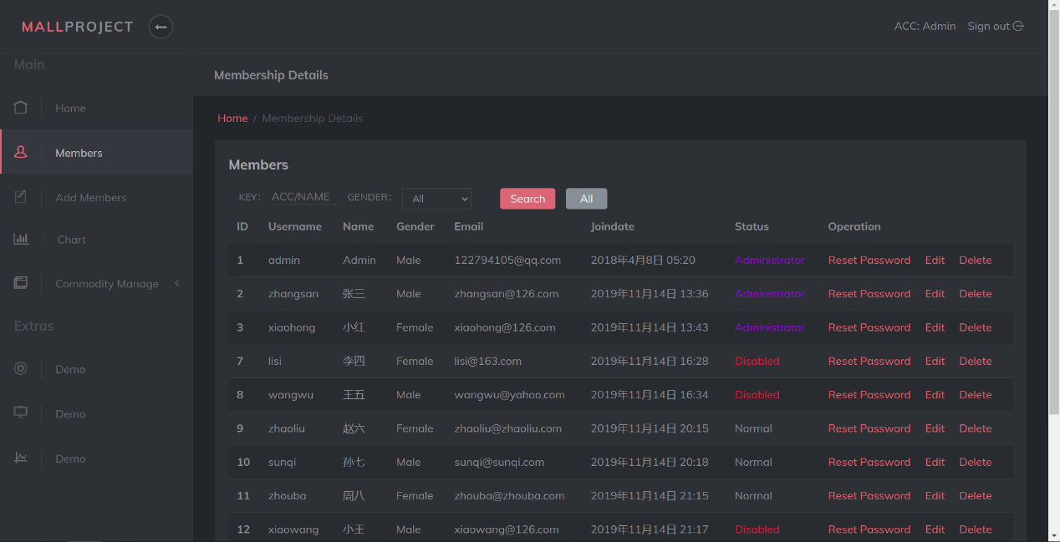

(4)添加会员界面

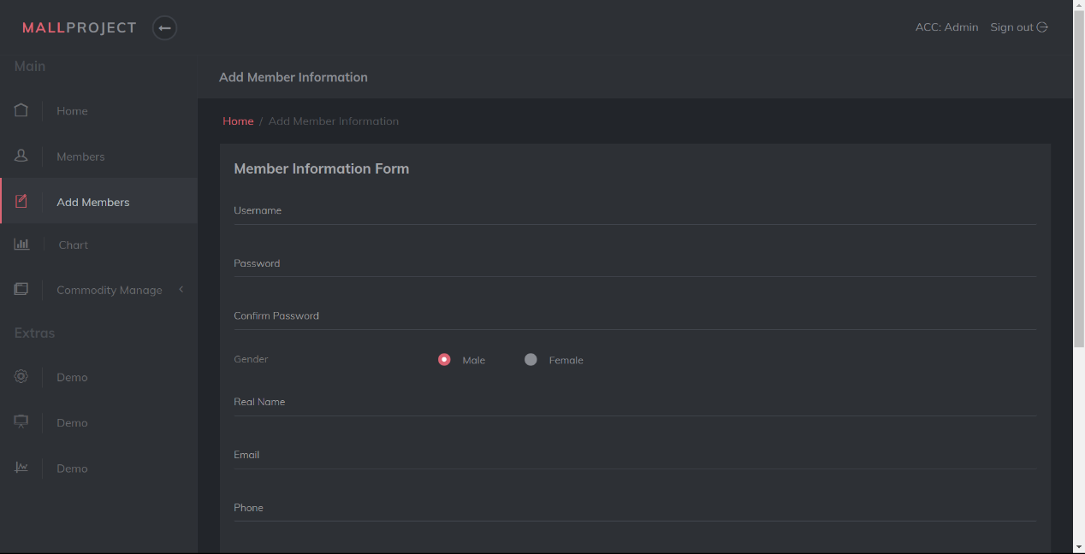

（5）商品类别界面

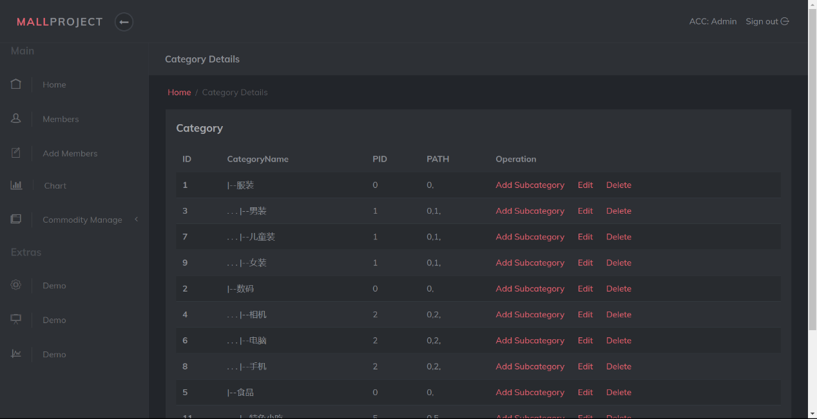

（6）商品类别添加界面

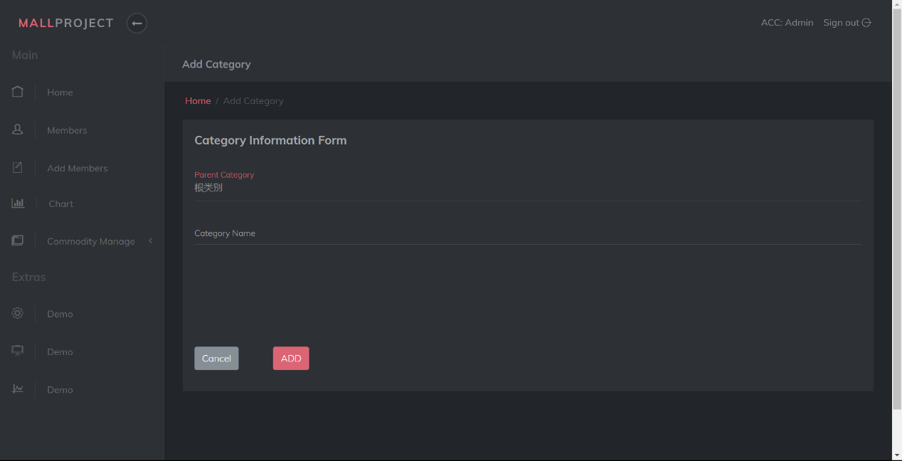

（7）商品信息页面

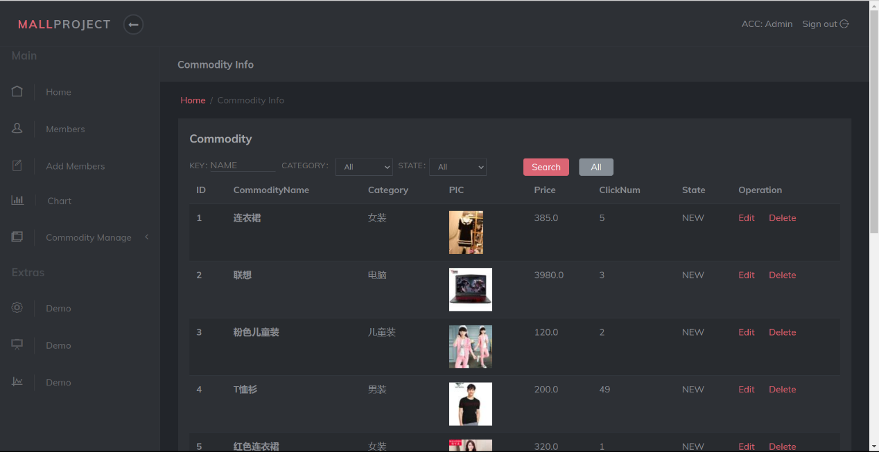

（8）商品详情页面

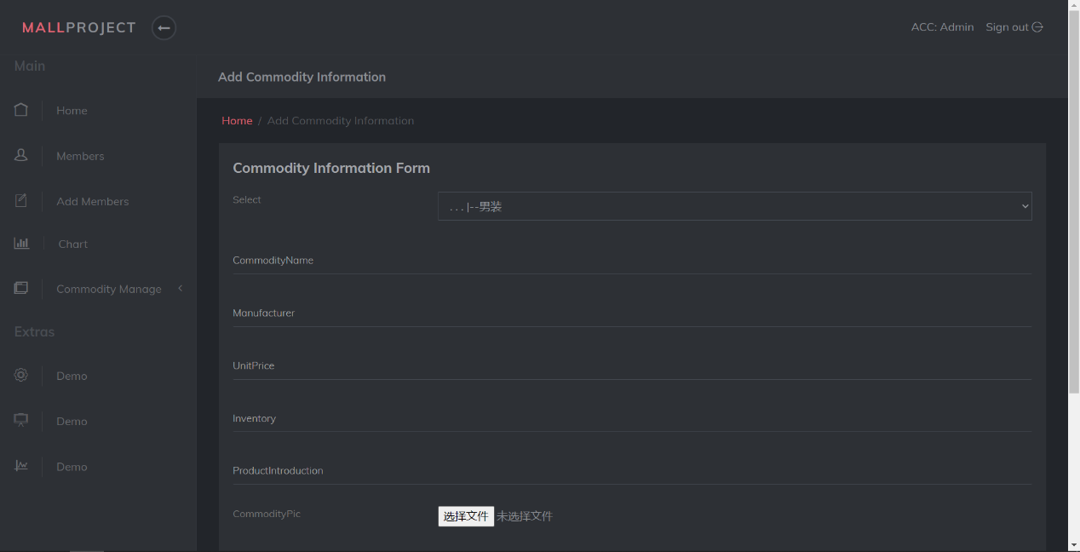

# 8. 总结

由本次系统的开发过程经历了非常长的一个时期，在数据库设计上花费了大量的时间，对数据库的要求尽可能的完善，虽然在初期进行了非常细化的分析但在E-R图的建表阶段还是遇到了许多困难。其次在页面设计上也花费了很大的功夫，从模板再到个性化在到分页功能的排版和设计都耗费了很多精力。现在分析一下，觉得一方面是因为数据库课程该部分内容掌握的不是很熟练，另一方面应该是经验不足造成了需求分析做得不够精准。

在后台的编写阶段也经历了各种波折，整个程序使用的框架为Django，但因为对Django的操作不熟导致了在配置路由和页面重定向方面出了很多差错，因此我们也做了反思，不过在经历了这些教训后我们对Django的操作更熟练，更能运用自如了。

总而言之，我认为这次开发经历对我的影响很大，不仅提高了合作技巧，也提升了框架熟练度和各种需求的设计，这将对我以后有着非常大的帮助。

# 参考文献

DjangoProject.DjangoDoc. https://docs.djangoproject.com/zh-hans/3.0/